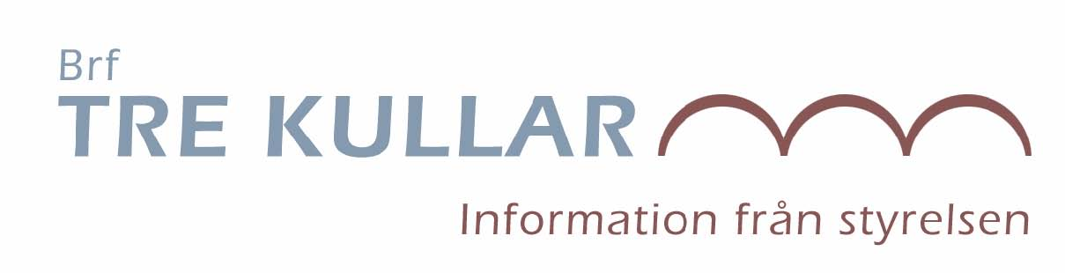
Sept 2019

Motioner till årsstämma
Föreningens ordinarie årsstämma kommer som vanligt att hållas i november. Kallelse kommer i oktober. Nu är det dags att inkomma med motioner till årsstämman. OBS! För att motionen ska vara giltig ska den vara utskriven, undertecknad och lämnad i brevlådan på Tbv 15 senast fredagen den 15 september. Dessutom ska motionen behandla en allmän fråga som berör hela föreningen.

Upphittade nycklar
Två nycklar i nyckelknippa har upphittats. Det verkar vara husnycklar tillhörande någon i föreningen. Tyvärr var det nog relativt länge sedan dessa hittades och att det sedan fallit i glömska. På nyckelringen finns reklam för ett mycket känt ölmärke. Hör av dig till styrelsen om det låter bekant.

Kontakter med styrelsen
På många av de frågor vi får finns svaren på hemsidan. Titta gärna på den först innan ni kontaktar styrelsen. Lämna gärna också synpunkter på hemsidan om ni tycker att det saknas viss information. Adressen ser ni nedan. Vi vill också understryka att det är viktigt att ni skickar mejl till styrelsens adress, styrelsen@trekullar.se, och inte till någon av våra privata adresser eftersom ledamoten ifråga kan vara otillgänglig.

/Styrelsen
Mejladress: styrelsen@trekullar.se
Hemsida: www.trekullar.se

